Конспект ООД по познавательному развитию воспитанников второй младшей группы «Ласточки» на тему: «Зимушка – Зима»

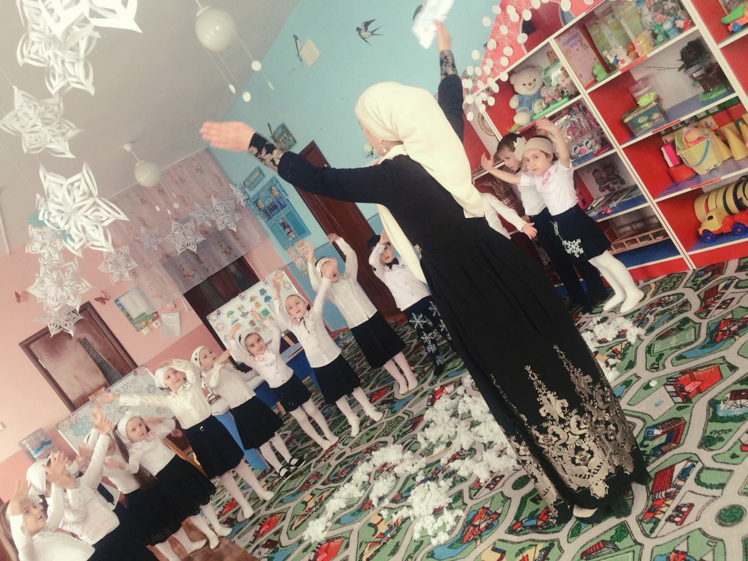

Цель:

• обобщить и систематизировать знания детей о зиме и зимних явлениях. • уточнить знания детей о признаках зимы и зимних явлениях; • развивать умение образовывать качественные прилагательные, существительные с уменьшительно-ласкательными суффиксами, совершенствовать навыки употребления предложно-падежных конструкций; • развивать навыки словообразования; речевое дыхание; • активизировать словарь детей; • развивать тактильное восприятие, координацию движений и речи; • логическое мышление; совершенствовать грамматический строй речи; • прививать любовь к поэтическому слову; • воспитывать у детей интерес к сезонным изменениям в природе.

Предварительная работа: Чтение стихов, рассказов, сказок о зиме и зимних явлениях, рассматривание иллюстраций, отгадывание загадок, работа с календарём природы.

Оборудование и материалы: Конверт с письмами;мнемотаблица;картинки « Четвертый лишний»;снежинки.

Ход занятия

Воспитатель: Ребята, посмотрите, сколько сегодня к нам пришло гостей, давайте поздороваемся с ними и подарим им прекрасное настроение.

Здравствуй, небо голубое (тянут руки вверх)

Здравствуй, солнце золотое (очерчивают круг руками)

Здравствуй, легкий ветерок (покачивают руками над головой) Здравствуй маленький цветок, Здравствуй утро, здравствуй день Нам здороваться не лень!

Воспитатель:

Ребята! Отгадайте загадку: Тройка, тройка прилетела Скакуны в той тройке белы. А в санях сиди царица – Белокоса, белолица. Как махнула рукавом – Все покрылось серебром.

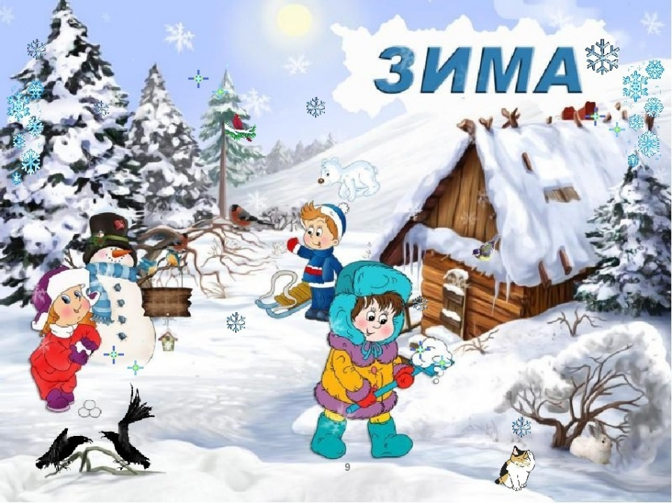

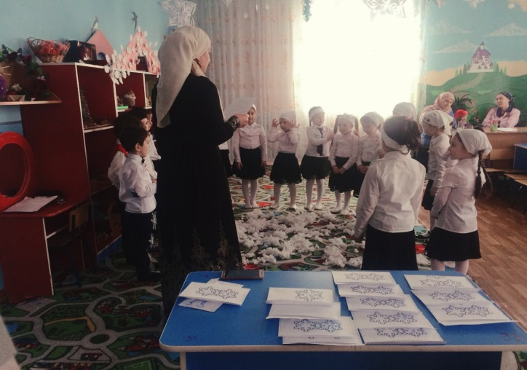

Воспитатель:

О какой царице говорится в загадке? (О зиме).

А тройка скакунов — что это? (зимние месяцы-декабрь, январь февраль)

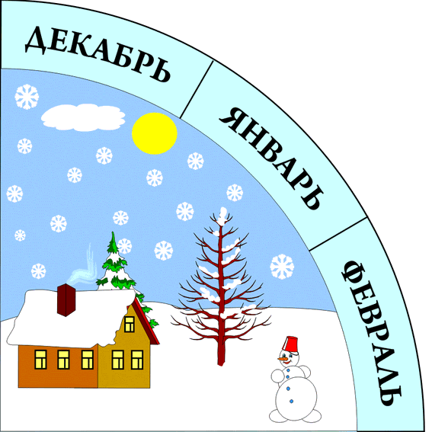

Молодцы! Я не случайно загадала вам именно эту загадку.

Сегодня в детский сад пришло письмо от Зимы. Послушайте, что она пишет:

«Здравствуйте, дети! Я знаю, что вы все ждёте весну, но вы так мало знаете обо мне, что я решила не уходить и остаться ещё на три месяца. Если вы хотите, чтобы весна всё-таки наступила, тогда расскажите о зиме всё, что вы знаете».

Воспитатель: Ребята, а давайте с вами расскажем зиме всё, что мы о ней знаем? (ответы детей).

Ребята у меня 13 конвертов от нашей зимы и в каждом конверте есть задания, которые мы должны будем выполнять и только выполнив все эти задания мы сможем доказать зиме, что мы о ней все знаем.

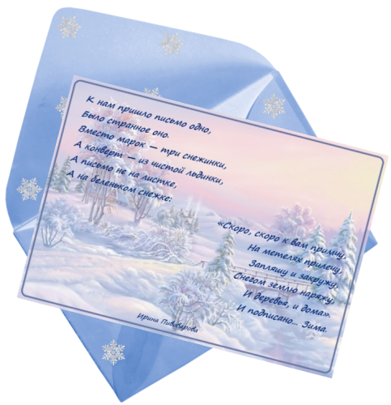

1-ое задание:

Задание с несколькими вопросами.

Воспитатель: Какие зимние месяцы вы знаете?

Дети: Зимние месяцы – декабрь, январь, февраль.

Воспитатель: Зима какая?

Дети: Зима бывает холодная, белая, хмурая, ветреная, морозная, мягкая, пушистая, сказочная, длинная, красивая и т. д.

Воспитатель: Какие приметы зимы вам знакомы?

Дети: Выпадает снег, солнышко мало греет, день короче ночи, бушуют метели, иногда бывает оттепель, появляются сугробы.

Воспитатель: В какие игры вы любите играть зимой?

Дети: Зимой дети лепят снежную бабу, катаются на санках, с горки, катаются на коньках, ходят на лыжах, играют в хоккей, лепят снежки.

Воспитатель: Какие зимние праздники вы знаете?

Дети: Новый год, 23 февраля, Масленица.

Воспитатель: Какой самый любимый праздник зимой у детей и взрослых?

Дети: Самый любимый праздник – Новый год.

Воспитатель: Кто является главными героями на новогоднем празднике?

Дети: Дед Мороз и Снегурочка.

Воспитатель: Правильно, ребята, молодцы! А сейчас я предлагаю вам немного поиграть. Ну что, готовы?

2-ое задание:

Упражнение на речевое дыхание «Снежинка».

Кружатся снежинки (Дети выполняют движения по тексту.) В воздухе морозном, Падают на землю

Кружевные звезды. (Дети кружатся на носочках.)

Вот одна упала (Дети медленно приседают, показывая плавное падение снежинки.) На мою ладошку.

Ой, не тай, снежинка! (Дети делают вдохи, осторожно дуют на снежинку.) Подожди немножко!

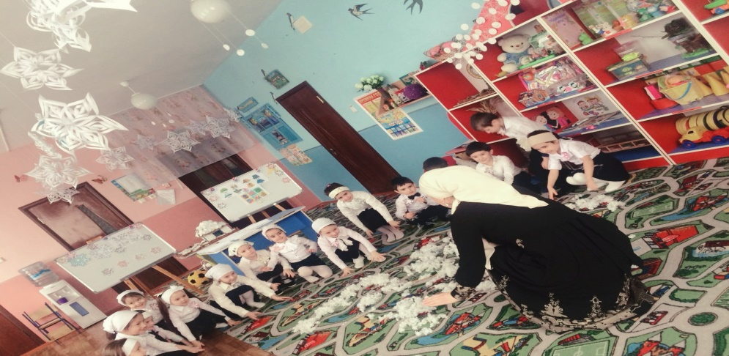 3-ое задание:

Дидактическая игра «Подбери слова»

Воспитатель: Зимой на улице бывает разная погода. То метель разыграется, то мороз сильный, то снегопад. Я буду называть природное явление, а вы отвечайте.

Мороз (что делает) — трещит, щиплет, кусает… Метель (что делает? — вьется, бушует, воет, метет….

Снег (что делает) — идет, летит, падает, кружится….

Дети (что делают) — гуляют, катаются, играют, веселятся, радуются…

Воспитатель: Молодцы!

4-ое задание:

А сейчас, я предлагаю вам поиграть в игру: «Один-много».

Я вам буду называть один предмет, а вы мне много:

снежинка – снежинки;

сугроб – сугробы;

метель – метели;

сосулька – сосульки;

снегирь – снегири;

мороз – морозы.

Воспитатель: Молодцы!

5-ое задание:

А теперь посмотрите внимательно на доску и скажите, что изображено на этих картинках. Как можно назвать эти предметы одним словом?

Что здесь лишнее? Почему?

Игра «Четвертый лишний»

Сарафан, юбка, шорты, шуба Сандалии, туфли, тапочки, валенки Панама, платок, кепка, шапка Воспитатель: Молодцы.

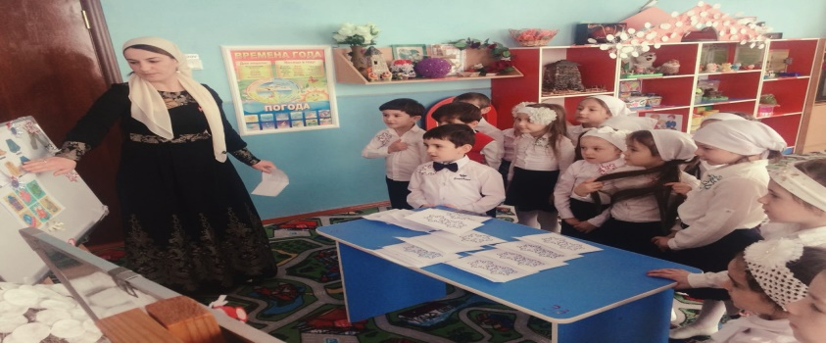

6-ое задание:

Игра «Назови ласково» с мячом

Воспитатель: Пришло время поиграть в мяч. Я буду называть слово, а вы будете говорить о нем ласково.

Снег-снежок Сосулька — сосулечка Мороз- морозец Дерево- деревце Ветер- ветерок Горка — горочка Лёд- ледок Холод- холодок Зима— зимушка Санки- саночки

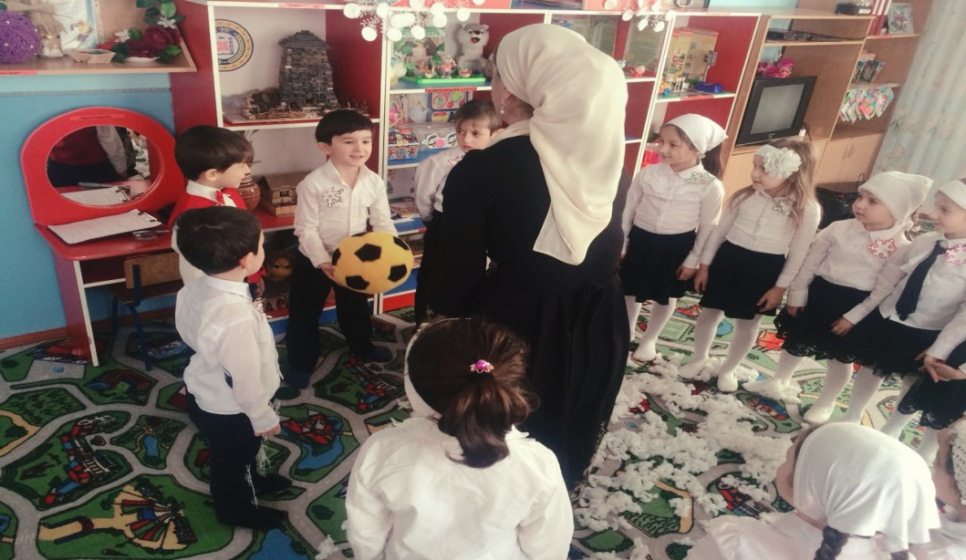

7-ое задание :

Игра «Доскажи словечко».

Зимой все покрыто белым пушистым снегом, предлагаю поиграть со словом зима.

(Воспитатель читает стихотворение, а дети добавляют слова, связанные со словом зима).

Тихо, тихо, как во сне, Падает на землю. (снег)

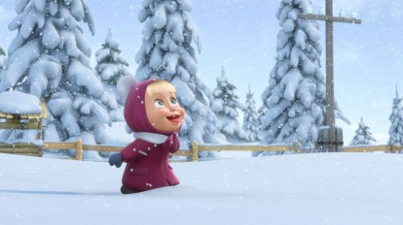

С неба все скользят пушинки — Серебристые. (снежинки)



На поселке, на лужок Все снижается. (снежок).

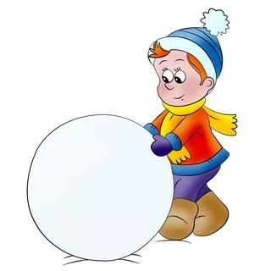

Вот веселье для ребят — Все сильнее. (снегопад)



Все бегут в перегонки, Все хотят играть в. (снежки)

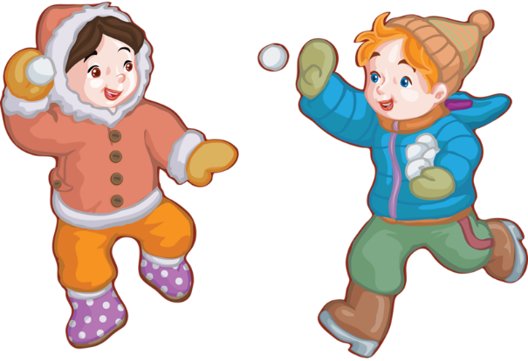

Словно в белый пуховик Нарядился. (снеговик)

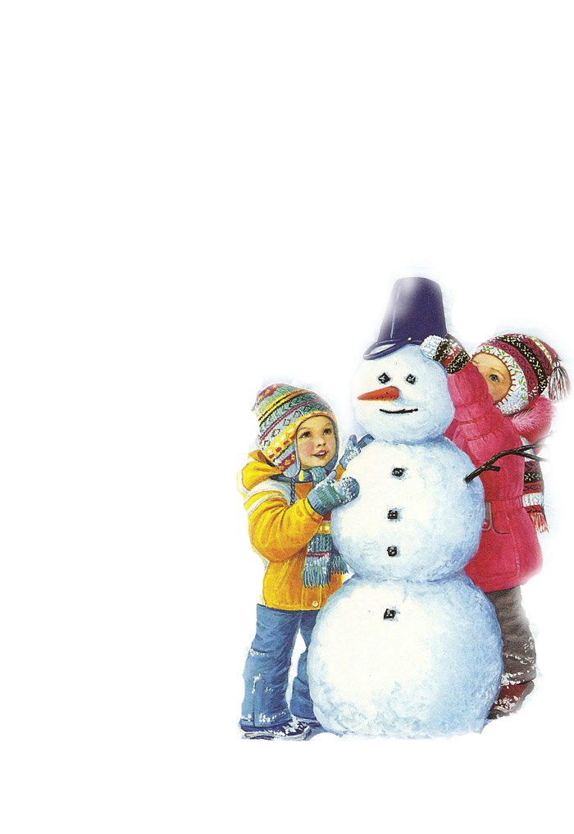

Рядом снежная фигурка — Это девочка (Снегурка)

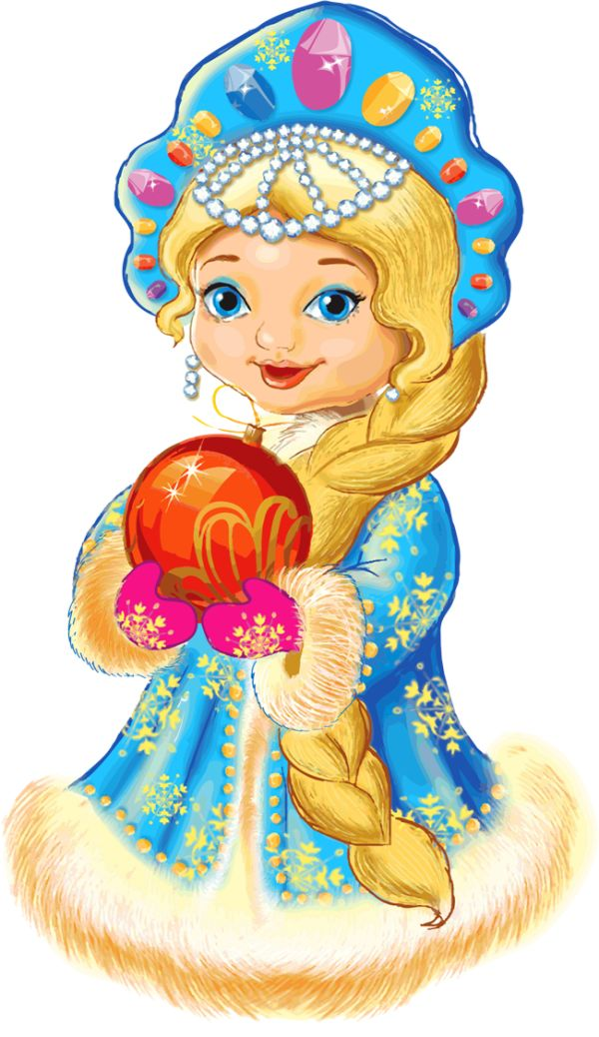

На снегу — то, посмотри? — С красной грудкой. (снегири)



Словно в сказке, как во сне, Землю всю украсил. (снег)

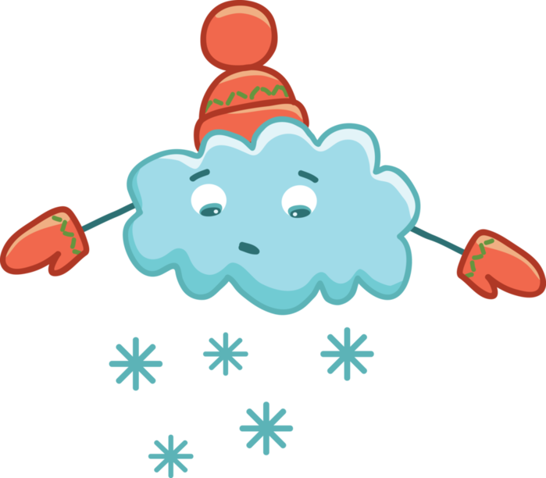

Воспитатель: Какие слова вы добавляли?

8-ое задание:

Подберите похожие слова к словам:

Зима — (зимушка, зимний, зимовать, зимовье, зимующие и др.); Мороз — (морозный, морозить, замораживать, мороженое, морозильник, заморозки и др.);

Лед — (льдина, ледовый, ледокол, ледник, гололед и др.).

9-ое задание:

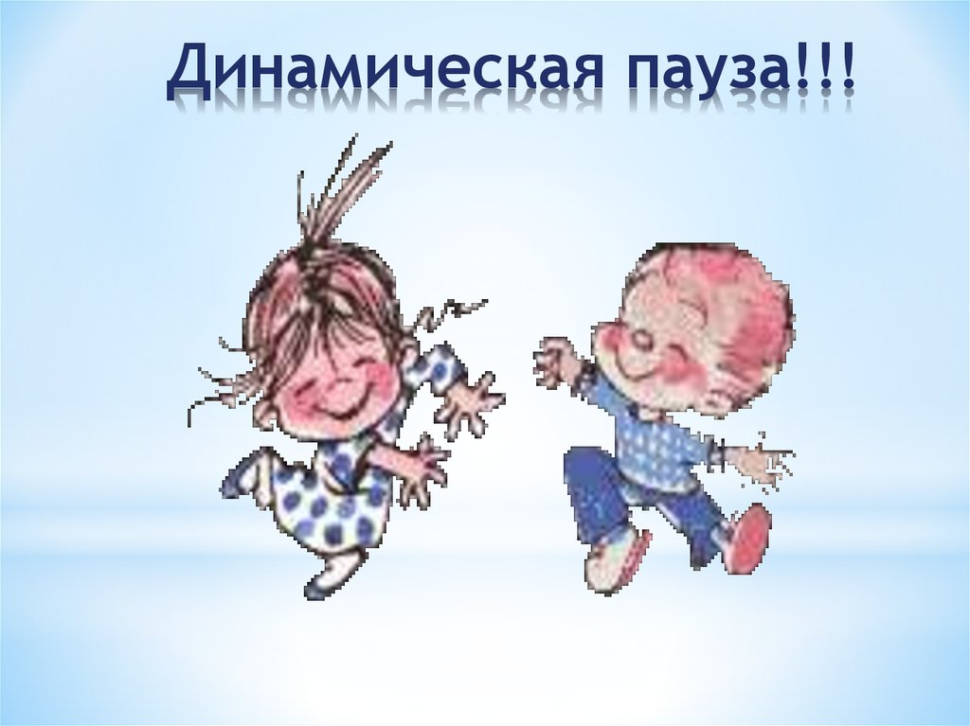

Динамическая пауза «Вот на улице мороз»

Вот на улице мороз! (Руки на поясе.)

Ну-ка, все потрите нос! (Трут кончик носа.)

Ни к чему нам бить баклуши, (Грозят правым указательным пальцем.)

Ну-ка, взялись все за уши: (Указательным и большим пальцем держаться за мочки ушей и вращают их вперед, затем назад.)

Покрутили, повертели, Вот и уши отогрели!

10-ое задание:

А сейчас я загадаю вам еще одну загадку. И ее угадает тот, кто внимательно послушает и хорошо подумает.

Загадка:

Есть один такой цветок Не вплетешь его в вено Дунешь на него слегка Был цветок — и нет цветка (снежинка).

Воспитатель: Молодцы, правильно угадали загадку.

11-ое задание:

А сейчас я вам предлагаю поиграть в игру: «Забавные звуки», я вам буду включать мелодию, а вы должны будите угадать, что это за звуки.

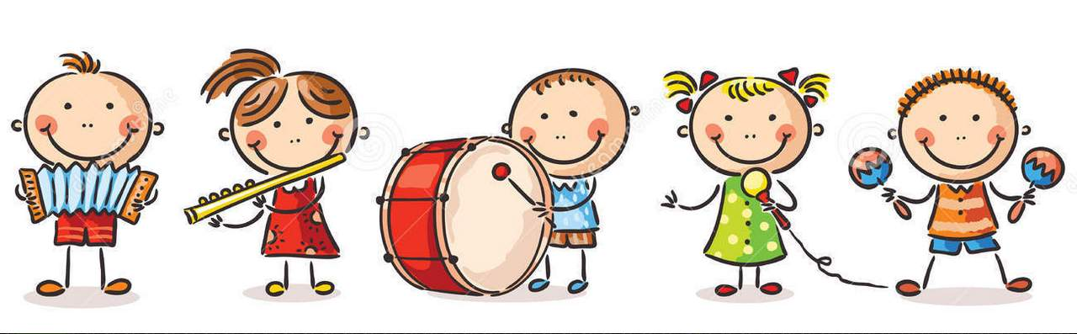

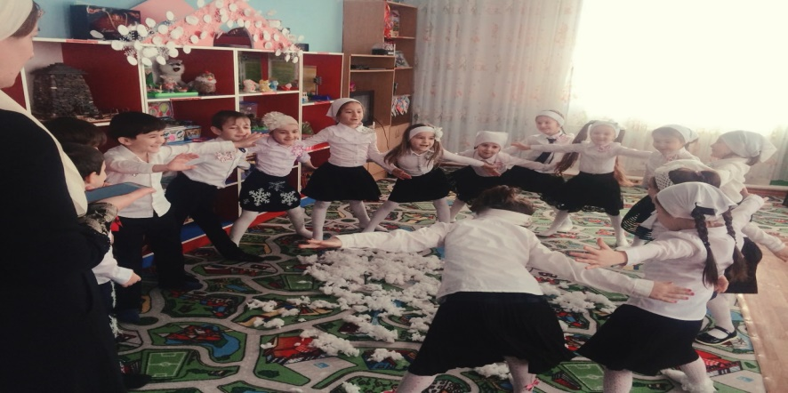

12-ое задание:

Чтение стихотворения Н. Елкиной «Звездочка-малютка»

Воспитатель: Послушайте внимательно стихотворение и скажите, что это за звездочка — малютка.

Белая, узорная звездочка — малютка Ты лети мне на руку Посиди минутку. Покружилась звездочка В воздухе немножко. Села и растаяла На моей ладошке.

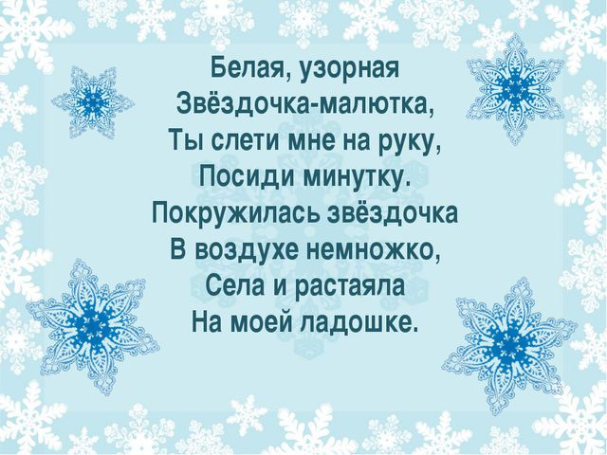

Что же это за звездочка? (это снежинка)

Почему вы так думаете? (снежинка похожа на звездочку)

Как автор описывает снежинку? (легкая, узорная)

Что вы почувствовали, когда она растаяла? (стало грустно)

А можете вы показать, как вам грустно? (дети мимикой изображают грусть, печаль).

Грустно, снежинка растаяла, но с неба упала еще одна и вот еще одна. Улыбнитесь им, они засверкают на солнышке, как звездочки.

Вот они, полюбуйтесь. (на магнитной доске – разные узорные снежинки)

Вот цветок с шестью лепестками.

А вот звездочка с шестью лучами. Какие они красивые! Давайте украсим их красивыми словами. Снежинки какие? (красивые, узорные, кристальные, снежные, прекрасные, волшебные, сказочные).

Воспитатель: Ребята, вы все такие молодцы.

13-ое задание:

Ну а сейчас я вам предлагаю составить небольшой рассказ о зиме, используя мнемотаблицу. Ну что, готовы, тогда приступим. Я начну, а вы продолжите.

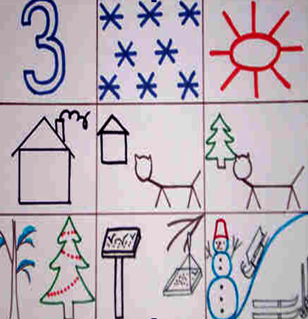

У зимы три месяца: декабрь, январь, февраль. Зимой снег повсюду: на земле, на деревьях, на домах. Солнце светит, но не греет. В домах топят печи. Люди одеваются тепло: в меховые шубы, шапки, валенки, шерстяные шарфы, варежки. Домашние животные зимой находятся в тёплых хлевах. Дикие животные зимуют по-разному: медведь и ёжик – в спячке, белка заготовила себе корм и устроила себе тёплое дупло, сложнее зимой волку и лисе, зайчик сменил серую шубку на белую и его не заметно на белом снегу. Люди заботятся о птицах, развешивают кормушки, приносят корм. У детей зимой много развлечений: праздник Новогодней Ёлки, подарки от Деда Мороза, катания на санках, лыжах, коньках, игры со снегом. Зимой можно слепить снеговика, построить горку, крепость, поиграть в снежки.

Рефлексия: Вот и подошло к концу наше путешествие.

Ребята от кого было письмо? Как вы думаете мы смогли доказать нашей зиме,что мы все о ней знаем? Какое задание вам больше всего понравилось?

Итог: Какие вы все молодцы, со всеми заданиями справились. Вот и зиме понравился ваш рассказ о ней, теперь она точно уступит дорогу весне.

А в благодарность я хочу вам вручить медали ,вы же у меня самые активные и самые ловкие.

